- Перейдите на сайт http://beget.ru/;
- Введите логин и пароль для входа в панель управления и нажмите «Войти»;
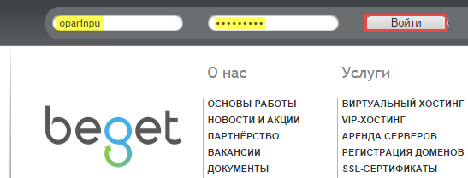
- Перейдите в раздел «DNS»;
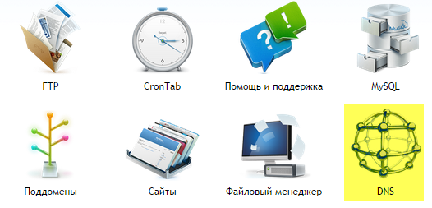
- В выпадающем списке выберите тот домен, который вы хотите подтвердить и перейдите по ссылке «Редактировать зону»;
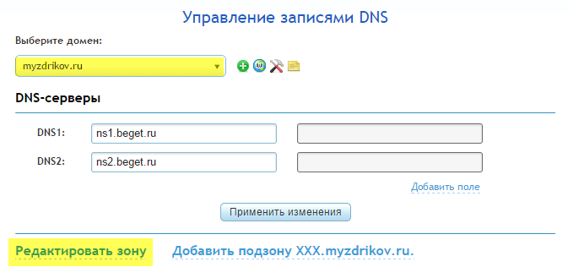
- В подразделе «Создать новую запись» введите следующие параметры:
  - Имя: m.вашсайт.ru
  - Тип: CNAME
  - Значение: siteАБВГ.moaction.mobi
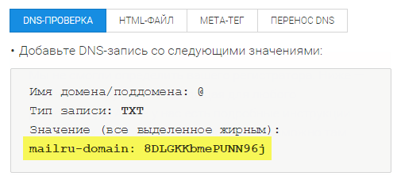
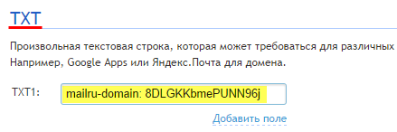
- Нажмите «Применить изменения».
- Вернитесь на вкладку «DNS-проверка» на странице подтверждения домена и нажмите «Подтвердить».

